5) La solución propuesta con un diagrama de clases sería la siguiente: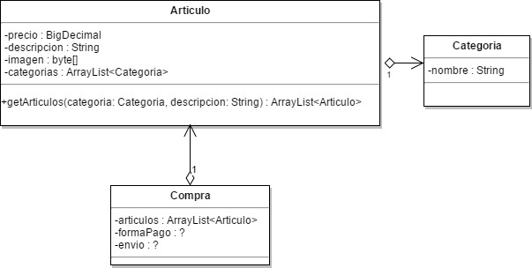

Luego, para los 2 subpuntos enunciados, propondríamos los siguiente:

* Listado de artículos: Utilizar el **patron repositorio**. De este modo tendríamos un repositorio para los árticulos, el cuál expone métodos que nos permiten interactuar con el objeto estando ajeno de la fuente de datos (podría ser una base de datos, servicios web, etc)
* Suscripción de ofertas: En este caso aplicar el **patrón observador** parece lo más correcto. Una oferta va a tener una lista de usuarios/clientes/suscriptores (observadores). Cuando ocurra un evento (por ejemplo, se agrega una nueva oferta al sistema), la clase oferta va a notificar a todos sus observadores.